Injektionspacker, 13mm, 115mm 115x13 (LxD), Stück 75.000

SCHOMBURG

Eigenschaften

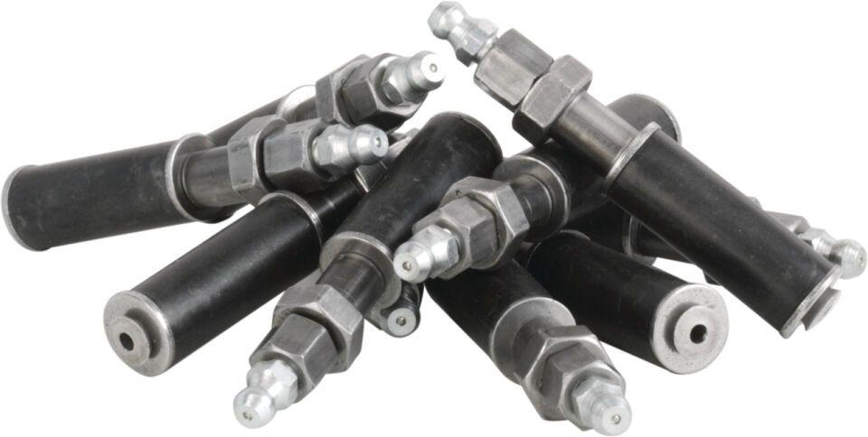

GTIN:

4035854027183

HAN:

205820005